  
Fecha : 03/10/2022, Hora : 12:07:08 | Error : No se encontró el elemento : com.rimac.rimac_surrogas:id/welcomeButtonStartSession 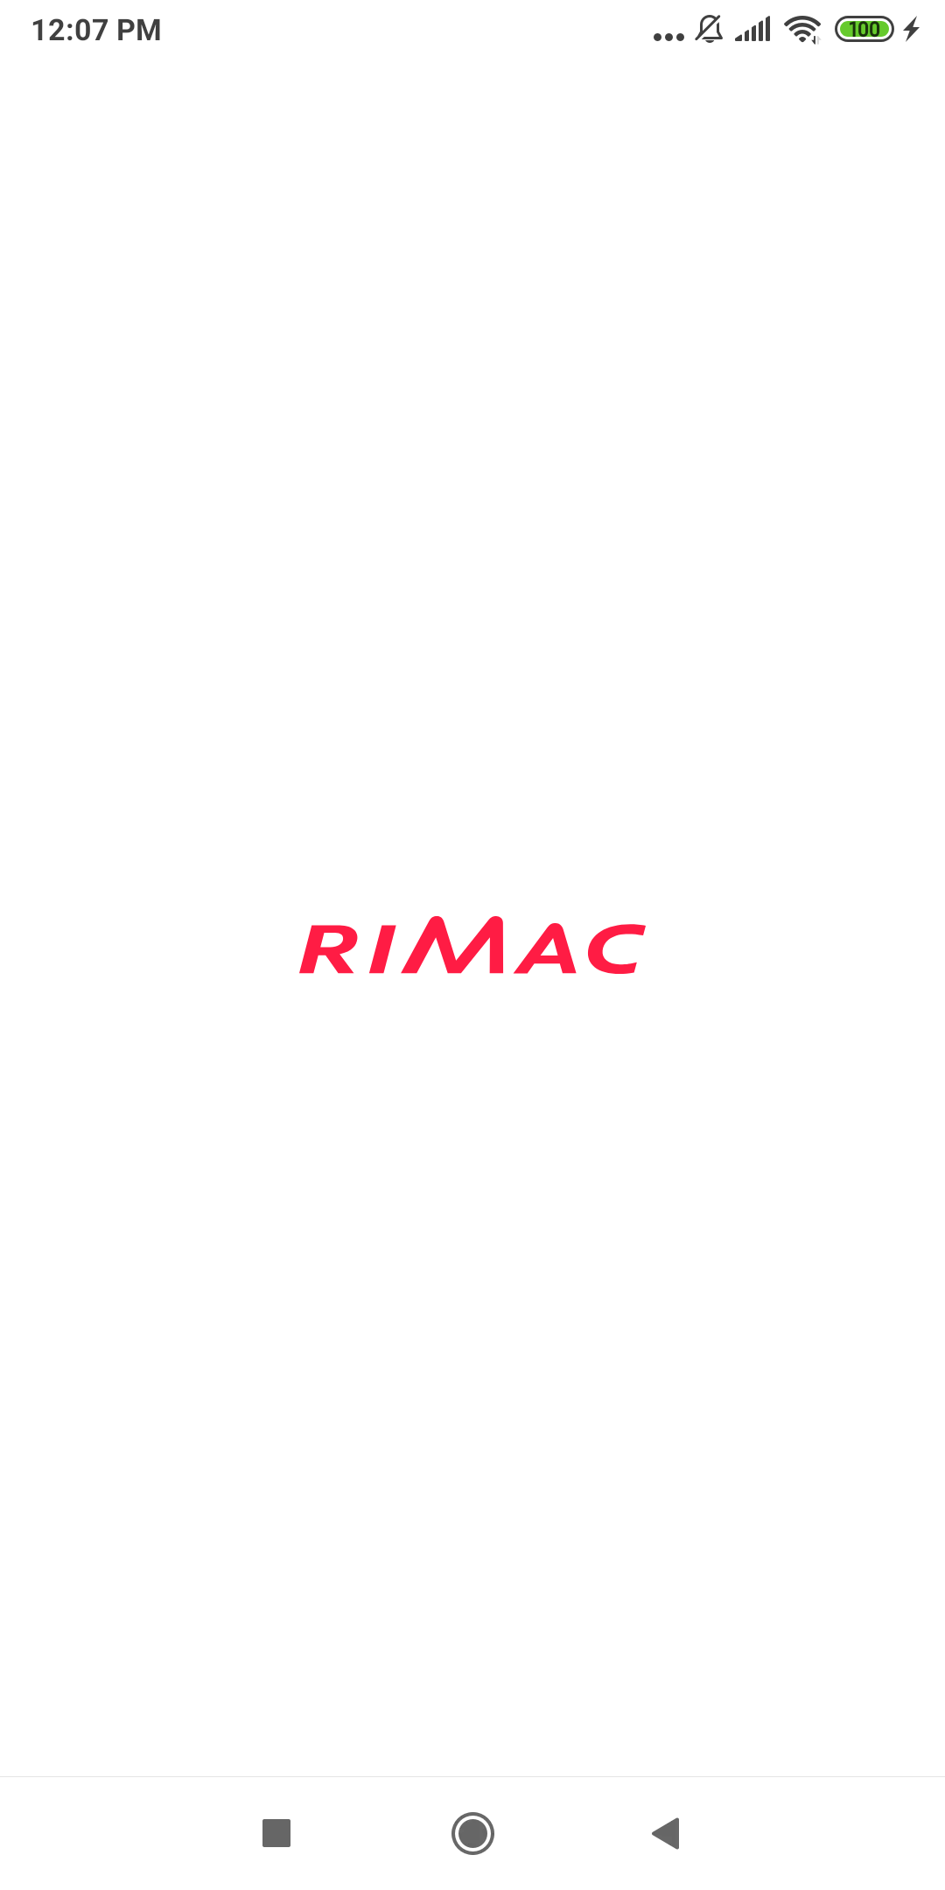  
Fecha : 03/10/2022, Hora : 12:07:11 | Tiempo de espera ha excedido 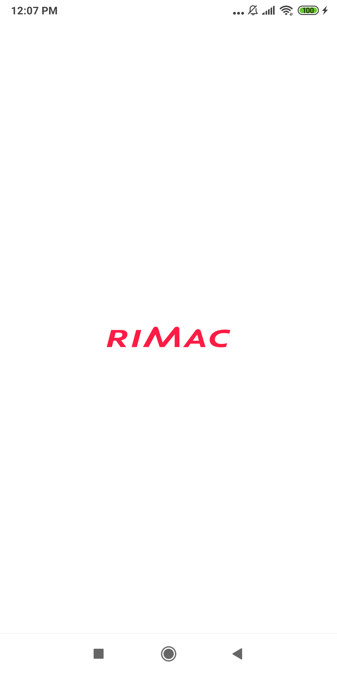  
Fecha : 03/10/2022, Hora : 12:07:24 | Tiempo de espera ha excedido   
Fecha : 03/10/2022, Hora : 12:07:34 | No se encontró el elemento : //android.widget.EditText[@content-desc="loginEditPassword"]   
Fecha : 03/10/2022, Hora : 12:07:39 | Tiempo de espera ha excedido   
Fecha : 03/10/2022, Hora : 12:07:50 | Error : No se encontró el elemento : com.rimac.rimac_surrogas:id/loginButtonSignIn   
Fecha : 03/10/2022, Hora : 12:07:53 | Tiempo de espera ha excedido 